**22.11.2022 5-Б ( 2 груга) укр.мова Добровольська В.Е.**

**Орфограма (практично). Орфографічний словник.**

Мета: навчальна: поглибити знання про орфограми та орфографічні словники; розвивальна: розвивати орфографічну пильність, уміння працювати з довідковою літературою; виховна: виховувати культуру усного й писемного мовлення, почуття прекрасного.

ХІД УРОКУ

**I. ОРГАНІЗАЦІЯ КЛАСУ**

**II. АКТУАЛІЗАЦІЯ ОПОРНИХ ЗНАНЬ, УМІНЬ І НАВИЧОК**

Коментоване письмо

► Запишіть слова під диктовку, пояснюючи ті букви, що викликають сумніви під час записування.

Метелик, апельсин, ведмідь, лимон, медаль, коридор, цибуля, календар, комин, блищати, скрипіти, диригент, реферат, величальний, продешевити, щебетати.

**III. ПОВІДОМЛЕННЯ ТЕМИ, МЕТИ І ЗАВДАНЬ УРОКУ, МОТИВАЦІЯ НАВЧАЛЬНОЇ ДІЯЛЬНОСТІ**

**IV. УДОСКОНАЛЕННЯ ЗНАНЬ, УМІНЬ І НАВИЧОК**

► Опрацюйте теоретичний матеріал, ознайомившись із текстом.

Під час виконання письмових робіт (написання творів, переказів, виконання перекладів) учні, на жаль, припускаються помилок. Залежно від того, чого стосуються ці помилки (змісту, написання слова, розстановки розділових знаків тощо) розрізняють різні види помилок. Щоб на них звернули увагу у виправленому тексті, на поля виносять певні позначки, що відповідають виду помилки. Щоб писати грамотно, необхідно розуміти суть помилки і знати способи її виправлення. У цьому вам допоможе таблиця «Основні види помилок на письмі».

Знайомство з орфографічним словником

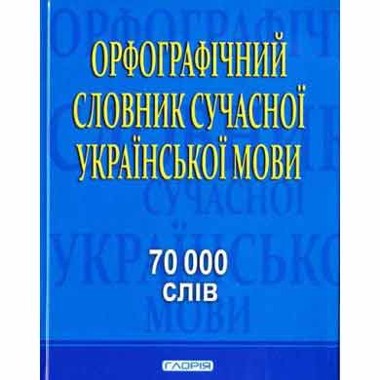

Редагування тексту

► Прочитайте виразно текст. Перепишіть його, виправляючи помилки. Поясніть ці орфограми. Зверніть увагу на розділові знаки. Поставте необхідні.

Картина навкруги була дуже орЕгінальна. Подовжасте озеро вганялося в степ і блЕщало між крутими берИгами, неначе вкрителИгким прозорим покрЕвалом з туману. Місцями кругом озера, а найближче коло пересипі, ніби тонули в зИленій воді високі, густі, як ліс, очерети, а за пересипюсЕніло Чорне море, піднімалося все вгору, злЕвалося далеко з туманом на небі, із золотим світом сонця. І море і озеро і синій його берег і широкий степ усе було залите гОрячиммарИвом і прикрите лИгким сивим туманом. Тільки зверху ясно сЕніло пишне, кругле, лиснюче небо (За І. Нечуєм-Левицьким).

**V. СИСТЕМАТИЗАЦІЯ Й УЗАГАЛЬНЕННЯ ЗНАНЬ, УМІНЬ І НАВИЧОК**

Бесіда

► Які види помилок ви запам’ятали?

► Що допомагає впевнитися в правильному написанні слів?

► Яку ще інформацію надає орфографічний словник?

**VI. ПІДСУМОК УРОКУ**

**VII. ДОМАШНЄ ЗАВДАННЯ**

Скоромовки(вивчити)

Їхав Прокіп з Прокопихою ще й з маленькими прокопенятами.

Коваль кулю кував, кував і перековував.

Ковпак на ковпаку, під ковпаком — ковпак.

► За допомогою словника напишіть правильно слова. Чи пояснюються орфограми в цих словах правилами? Крім правильного написання, яку інформацію про слова надає словник?

П..р..метр, мар..во, к..мпот, гард..роб, тра..вай, ц..мент, щ..глик, пр..з..дент, інж..нер, д..л..гація.